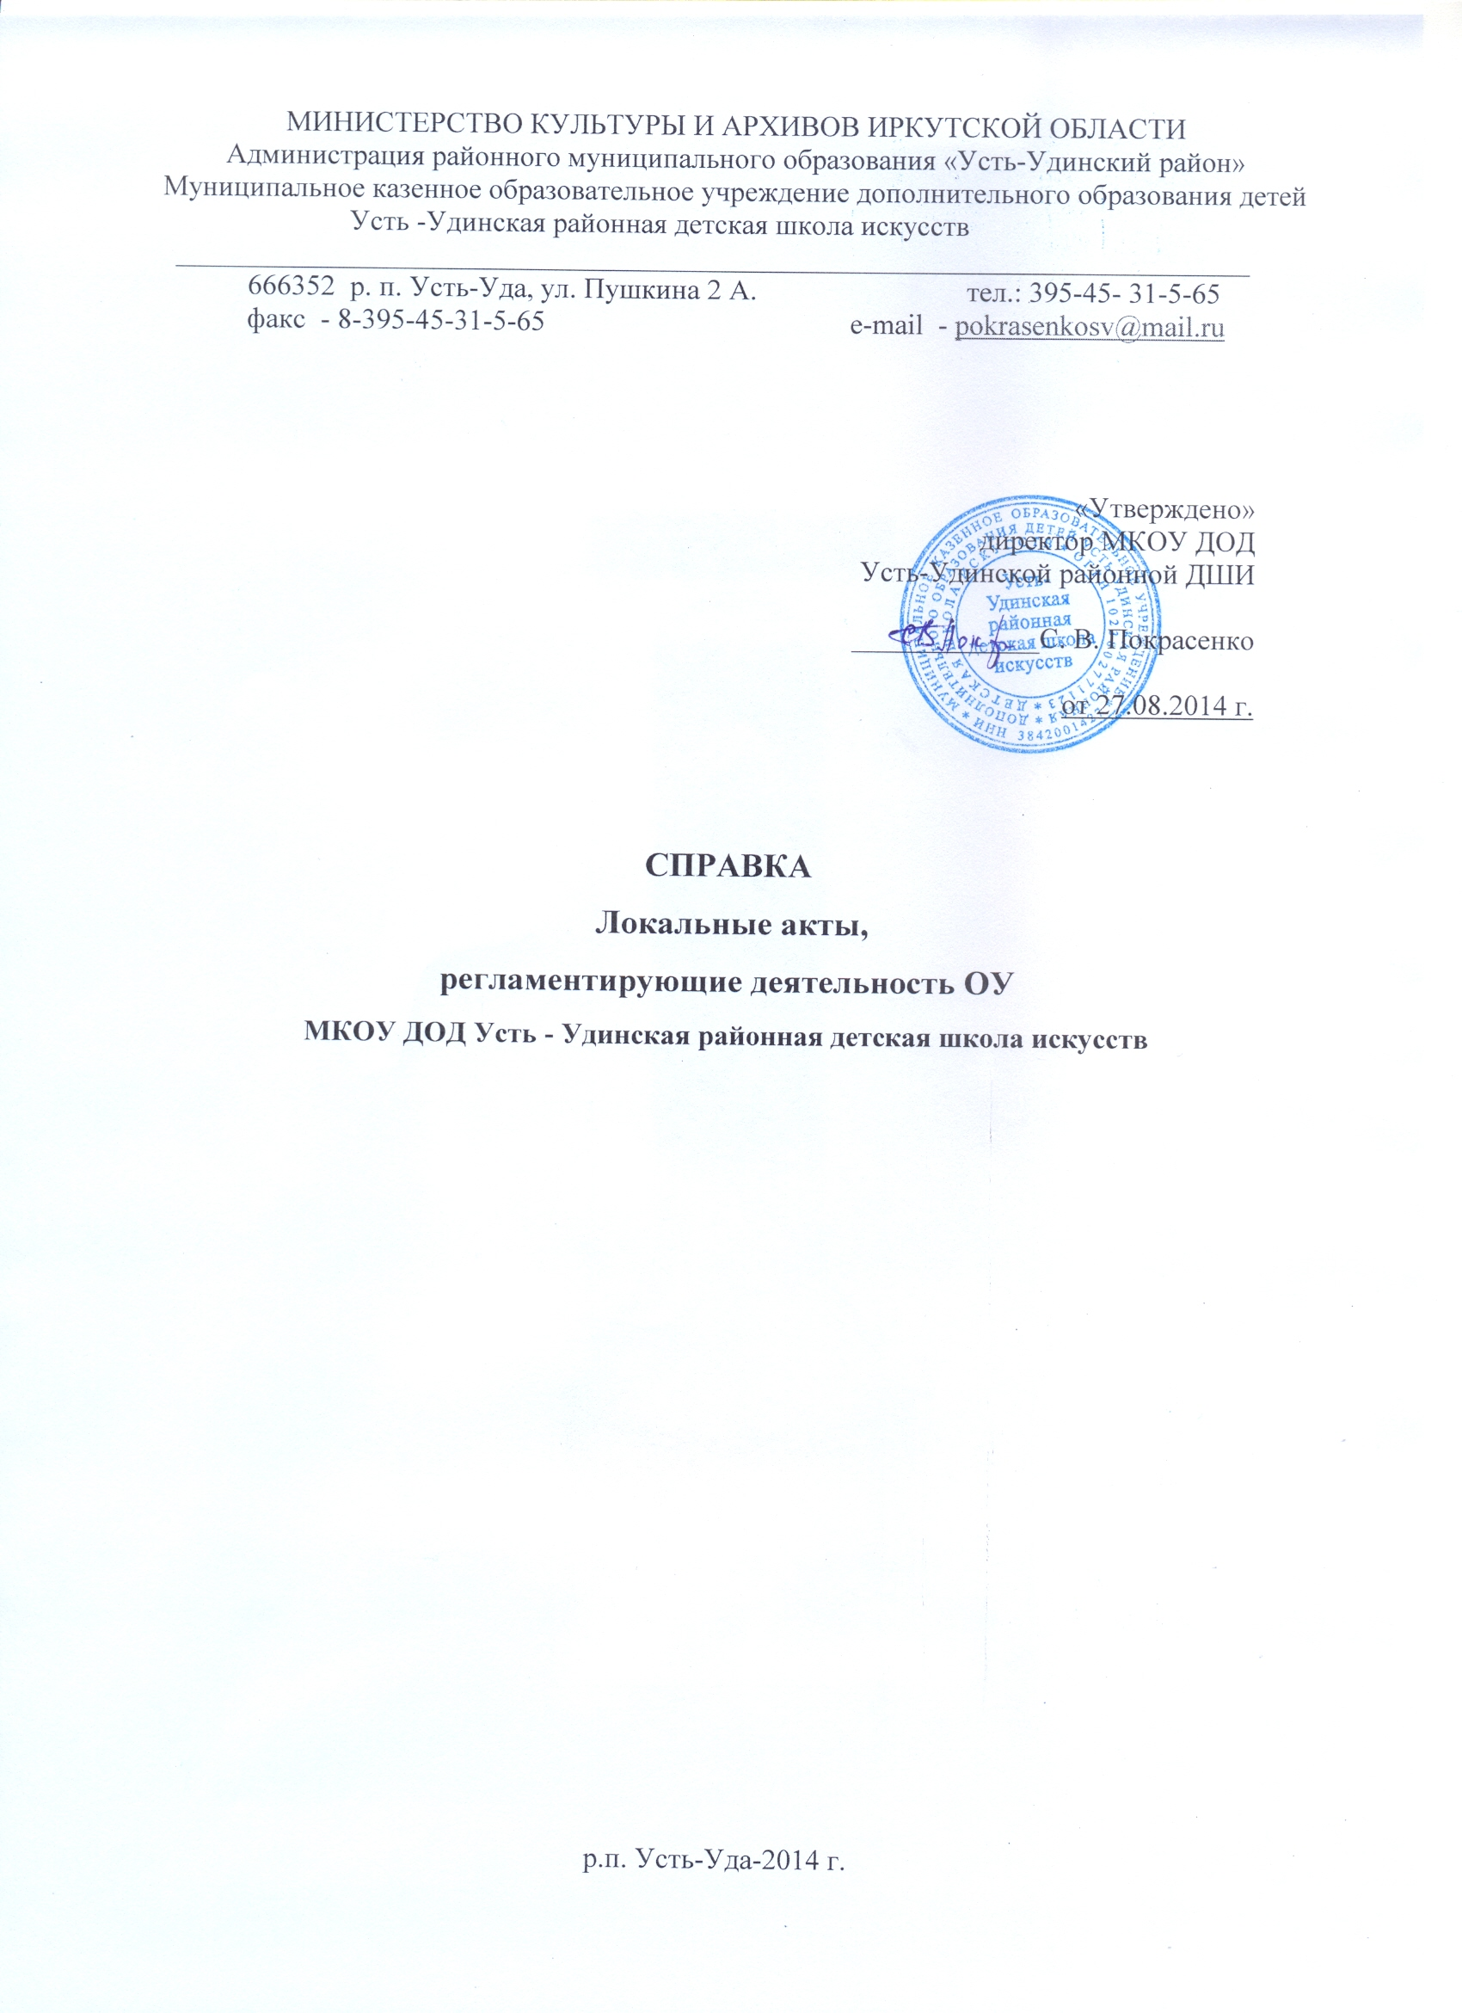
Локальные акты,
регламентирующие деятельность ОУ

МКОУ ДОД Усть - Удинская районная детская школа искусств осуществляет свою деятельность на основании локальных актов учреждения, которые периодически обновляются и разрабатываются.

Нормативно-правовые документы
МКОУ ДОД Усть-Удинской районной ДШИ

- Муниципальное задание МКОУ ДОД Усть - Удинская районная детская школа искусств
- на 2014г. и плановый период 2015 2016 г.г.
- Административный регламент МКОУ ДОД Усть-Удинской районной детской школы искусств от 28.02.2012 г.
- Паспорт антитеррористической защищенности МКОУ ДОД Усть - Удинская районная детская школа искусств
- Энергетический паспорт МКОУ ДОД Усть - Удинская районная детская школа искусств
- Паспорт пожарной безопасности МКОУ ДОД Усть - Удинская районная детская школа искусств
- Паспорт дорожной безопасности МКОУ ДОД Усть - Удинская районная детская школа искусств -на согласовании
- Штатное расписание МКОУ ДОД Усть - Удинская районная детская школа искусств на 01.09.2014 г.

Положения

- Положение о правилах приема детей в МКОУ ДОД Усть-Удинскую районную детскую школу искусств.
- Правила внутреннего распорядка школы для учащихся МКОУ ДОД Усть-Удинской районной детской школы искусств.
- Положение о Совете МКОУ ДОД Усть-Удинской районной детской школы искусств.
- Коллективный договор МКОУ ДОД Усть-Удинской районной детской школы искусств.
- Правила внутреннего трудового распорядка МКОУ ДОД Усть-Удинской районной детской школы искусств.
- Положение об общем собрании трудового коллектива МКОУ ДОД Усть - Удинская районная детская школа искусств
- Положение о порядке формирования и использования целевых взносов МКОУ ДОД Усть - Удинская районная детская школа искусств
- Положение о внутришкольном контроле МКОУ ДОД Усть-Удинской районной детской школы искусств.
- Положение о защите персональных данных работников МКОУ ДОД Усть - Удинская районная детская школа искусств
- Положения о правилах приема и организации работы с обращениями граждан МКОУ ДОД Усть - Удинская районная детская школа искусств
- Положение о комиссии по трудовым спорам (КТС) Усть -Удинской районной детской школы искусств
- Положение о пропускном режиме Усть -Удинской районной детской школы искусств
- Положение о педагогическом совете МКОУ ДОД Усть-Удинской районной детской школы искусств.
- Положение о методическом совете МКОУ ДОД Усть-Удинской районной детской школы искусств.
- Положение о методических объединениях Усть -Удинской районной детской школы искусств
- Положение о профессиональной этике Усть -Удинской районной детской школы искусств
- Положение об аттестации педагогических работников МКОУ ДОД Усть-Удинской районной детской школы искусств.
- Положение о комиссии по урегулированию споров Усть -Удинской районной детской школы искусств
- Положение о сайте МКОУ ДОД Усть-Удинской районной детской школы искусств.
- Положение об организации работы по охране труда и обеспечению безопасности образовательного процесса в МКОУ ДОД Усть-Удинской районной детской школы искусств.
- Положение Права и обязанности участников образовательных отношений в МКОУ ДОД Усть-Удинской районной ДШИ
- Положение Порядок оформления возникновения, приостановления и прекращения образовательных отношений между МКОУ ДОД Усть - Удинская районная детская школа искусств и обучающимися и (или) родителями
- Положение об общешкольном родительском собрании Усть -Удинской районной детской школы искусств
- Положение о НСОТ МКОУ ДОД Усть - Удинская районная детская школа искусств.
- Положение о закупках Усть -Удинской районной детской школы искусств
- Положение о правах и обязанностях учащихся МКОУ ДОД Усть - Удинская районная детская школа искусств
- Положение о порядке проведения текущего контроля успеваемости и промежуточной аттестации учащихся МКОУ ДОД Усть-Удинской районной ДШИ.
- Положение о критериях оценки успеваемости учащихся Усть -Удинской районной детской школы искусств
- Положение о порядке посещения обучающимися мероприятий Усть -Удинской районной детской школы искусств
- Положение Порядок пользования объектами культуры и спорта МКОУ ДОД Усть - Удинская районная детская школа искусств
- Положение о расписании учебных занятий Усть -Удинской районной детской школы искусств
- Положение о порядке перевода, отчисления и восстановления учащихся МКОУ ДОД Усть-Удинской районной детской школы искусств.
- Положение об итоговой аттестации учащихся МКОУ ДОД Усть-Удинской районной детской школы искусств, осваивающих программы дополнительного образования детей художественно-эстетической направленности.
- Положение о порядке проведении и участия в творческих мероприятиях МКОУ ДОД Усть-Удинской районной детской школы искусств.
- Положение о поощрениях и взысканиях учащихся МКОУ ДОД Усть-Удинской районной детской школы искусств.

- ПОРЯДОК ОПЛАТЫ ЗА УСЛУГУ ПО ПРИСМОТРУ ЗА ОБУЧАЮЩИМСЯ
МКОУ ДОД Усть - Удинская районная детская школа искусств

Инструкции для организации учебного процесса

- Инструкция ДШИ по оказанию первой доврачебной помощи
- Инструкция ДШИ по предупреждению и ликвидации чрезвычайных ситуаций при угрозе террористических актов

Памятки для организации учебного процесса

- ПАМЯТКА ПО ПРОТИВОДЕЙСТВИЮ ТЕРРОРИЗМУ - ОСН0ВНЫЕ ПРАВИЛА ПОВЕДЕНИЯ В ОПАСНЫХ СИТУАЦИЯХ
- СБОРНИК ПАМЯТОК по вопросам противодействия проявлениям террористической деятельности
- Памятка преподавателю ДШИ по предупреждению возникновения конфликтных ситуаций

Должностные инструкции

- Должностная инструкция директора школы
- Должностная инструкция заместителя директора по УВР
- Должностная инструкция заместителя директора по АХЧ
- Должностная инструкция музыкального руководителя
- Должностная инструкция концертмейстера
- Должностная инструкция преподавателя дополнительного образования
- Должностная инструкция настройщика
- Должностная инструкция рабочего по обслуживанию помещений
- Должностная инструкция уборщицы
- Должностная инструкция сторожа

Инструкции для учащихся школы

- Инструкция № 1 по правилам безопасности для учащихся в кабинете изобразительного искусства
- Инструкция №2 по правилам безопасности для учащихся класса домры и гитары
- Инструкция №3 по правилам безопасности для учащихся в кабинете музыкальной литературы
- Инструкция №4 по правилам безопасности для учащихся в эстрадном классе
- Инструкция №5 по правилам безопасности для учащихся класса баяна и гармони
- Инструкция №6 по правилам безопасности для учащихся класса фортепиано
- Инструкция №7 по правилам безопасности для учащихся в кабинете хорового класса
- Инструкция №30.3 по правилам безопасного поведения учащихся на водоемах в летний, осенне-зимний и весенний периоды
- Инструкция №30.4 для учащихся по профилактике негативных ситуаций во дворе, на улицах, дома и в общественных местах
- Инструкция №30.5 для учащихся по правилам безопасности при обнаружении неразорвавшихся снарядов, мин, гранат и неизвестных пакетов
- Инструкция №30.6 для учащихся по электробезопасности
- Инструкция №30.7 по пожарной безопасности обучающихся
- Инструкция №30.8 для учащихся по по безопасному поведению в общественном транспорте
- Инструкция №30.9 для учащихся по охране труда при поведении прогулок, туристических походов, экспедиций
- Инструкция №30,37 для учащихся по правилам безопасного поведения на дорогах и на транспорте

Приказы по школе

- Приказ о зачислении учащихся в 1 класс МКОУ ДОД Усть - Удинская районная детская школа искусств от 01.09. 2014г.
- Приказ о проведении учебной пожарной тревоги от 08.05.2014 г.
- Акт проведения учебной пожарной тревоги от 08.05.2014 г.
- Заявление о согласии на обработку персональных данных сотрудников
- Заявление о согласии родителей на обработку персональных данных ребенка

Документы по МТБ школы

Справка о материально-техническом обеспечении образовательной деятельности по заявленным для лицензирования образовательным программам от 23 марта 2013 г.

Финансово-хозяйственная деятельность школы
Документы по ФХД школы

- Бюджетная смета МКОУ ДОД Усть-Удинской районной детской школы искусств на 2014г.
- Отчет об исполнении бюджета МКОУ ДОД Усть-Удинской районной детской школы искусств от 01.01.2014 г.
- Отчет о финансовых результатах деятельности МКОУ ДОД Усть-Удинской районной детской школы искусств от 01.01.2014 г.
- Оборотно-сальдовая ведомостьпо счету 101 от 01.01. 2013г.-01.05.2013г.
- Оборотно-сальдовая ведомость по счету 101.00 за 1 .01.2014 г.
- Баланс главного раcпорядителя , получателя бюджетных средств от 01.01.2014 г.

Акты проверок ДШИ

- Акт готовности МКОУ ДОД Усть-Удинской районной ДШИ от 11.08.2014г.
- Технический отчет по испытаниям электропроводки от 11.01.2012-11.08.2014 г.
- Распоряжение о проведении плановой проверки Ростехнадзором МКОУ ДОД Усть-Удинской районной детской школы искусствот 20.06.2012 г.
- Акт проверки Ростехнадзора МКОУ ДОД Усть-Удинской районной ДШИ от 10.07.2012 г.
- Приложение к акту Предписание Ростехнадзора МКОУ ДОД Усть-Удинской районной детской школы искусств от 10.07.2012 г.
- Ответ МКОУ ДОД Усть-Удинской районной детской школы искусств на предписание ростехнадзора от 21.09.12 г.
- Заключение о соответствии защиты МКОУ ДОД Усть-Удинской районной ДШИ требованиям пожарной безопасности от 14.02.2013 г.
- Акт проведения учебной пожарной тревоги от 08.05.2014 г.
- Представление Прокуратуры Усть-Удинского района Об устранении нарушений ФЗ от 21.12.1994 № 69-ФЗ "О пожарной безопасности" от 29.03.2013 г.
- Ответ МКОУ ДОД Усть-Удинской районной детской школы искусств на представление ПРЕДСТАВЛЕНИЕ Прокуратуры Усть-Удинского района Об устранении нарушений ФЗ от 21.12.1994 № 69-ФЗ "О пожарной безопасности" от 15.04.2013 г.

Режим работы школы

Режим работы МКОУ ДОД Усть-Удинской районной ДШИ на 2014-2015 уч.г.

Расписание занятий на 2014-2015 уч.г.

Расписание занятий инструментального отделения на 2014-2015 уч.г.
Расписание групповых занятий инструментального отделения на 2014-2015 уч.г.

Расписание индивидуальных занятий преподавателей инструментального отделения
- Расписание индивидуальных занятий -преподаватель Корнева Л.Н.
- Расписание индивидуальных занятий -преподаватель Мостовенко Г.А.
- Расписание индивидуальных занятий - преподаватель Вишневская Л.В.
- Расписание индивидуальных занятий -преподаватель Иванова Н.Э.
- Расписание индивидуальных занятий -преподаватель Мишуров Д.В.
- Расписание индивидуальных занятий -преподаватель Покрасенко С.В.
- Расписание индивидуальных занятий -преподаватель Тирских Е.В.
- Расписание индивидуальных занятий - преподаватель Проклов Н.А.

Расписание художественного отделения на 2014-2015 уч.г.
Расписание художественного отделения на 2014-2015 уч.г.

Расписание художественного отделения на 2013-2014 уч.г.
Расписание занятий МКОУ ДОД Усть-Удинской районной детской школы искусств на 2013-2014г.

Программы ДШИ на 2014-2015 уч.г.

Перечень утвержденных образовательных программ для реализации педагогического процесса МКОУ ДОД Усть-Удинской районной ДШИ на 2014-2015 учебный год.

Образовательные программы по предметам на 2014-2015 уч.г.

ОБРАЗОВАТЕЛЬНАЯ ПРОГРАММА МКОУ ДОД Усть - Удинская районная детская школа искусств на 2014-2015 уч.г.

Учебный план на 2014-2015 уч.г.

Учебный план МКОУ ДОД Усть - Удинская районная детская школа искусств на 2014-2015уч.г.

Рабочие учебные планы 2012-2015 уч.г.
Рабочие учебные планы на 2014-2015 уч.г.
Рабочие учебные планы на 2013-2014 уч.г.
Рабочие учебные планы на 2012-2013 уч.г.

Учебные планы на 2014-2015 уч.г.

- Учебный план на 01.09.2014 г.
- Учебный план дополнительной предпрофессиональной общеобразовательной программы «НАРОДНЫЕ ИНСТРУМЕНТЫ» МКОУ ДОД Усть-Удинской районной детской школы искусств.
- Учебные планы дополнительной предпрофессиональной общеобразовательной программы в области изобразительного искусства «ЖИВОПИСЬ» срок обучения – 8(9) лет, 5(6) лет МКОУ ДОД Усть-Удинской районной детской школы искусств.
- Учебные планы дополнительной предпрофессиональной общеобразовательной программы в области музыкального искусства «ФОРТЕПИАНО» МКОУ ДОД Усть-Удинской районной детской школы искусств.
- Учебный план МКОУ ДОД Усть-Удинской районной детской школы искусств по дополнительным предпрофессиональным общеобразовательным программам «ФОРТЕПИАНО», «НАРОДНЫЕ ИНСТРУМЕНТЫ» и дополнительной предпрофессиональной общеобразовательной программе «ЖИВОПИСЬ» МКОУ ДОД Усть-Удинской районной детской школы искусств.

Графики промежуточной и итоговой аттестации на 2012-2015 уч.г.

- График образовательного процесса МКОУ ДОД Усть-Удинской районной ДШИ на 2014-2015 учебный год
- График промежуточной и итоговой аттестации обучающихся МКОУ ДОД Усть-Удинской районной ДШИ на 2014-2015 учебный год
- Графики промежуточной и итоговой аттестации учащихся МКОУ ДОД Усть-Удинской районной ДШИ на 2014-2015г.

- Графики промежуточной и итоговой аттестации учащихся МКОУ ДОД Усть-Удинской районной ДШИ на 2013-2014г.
- Графики промежуточной и итоговой аттестации учащихся МКОУ ДОД Усть-Удинской районной ДШИ на 2012-2013г.

Обеспеченность образовательного процесса
учебно-методической литературой на 1.09.2014г.

Список учебно- методической литературы МКОУ ДОД Усть-Удинской районной детской школы искусств на 01.09.2014 уч.г.

